蔡叔季之孫東匜小考

（首发）
王一凡
河北师范大学历史文化学院

河北博物院藏“蔡叔季之孫東匜”是一件春秋时期青铜器，1957年出土于河北省怀来县甘子堡墓。敛口，深腹，敞口流，兽形柄，蹄形矮足。器身阴刻三角纹，上饰卷云纹，内底铭文共计36字（又重文2），是蔡国为嫁女而作的媵器，反映了蔡、燕互通婚嫁的史实。下面我们将以此来探寻其背后所见燕、蔡历史及蔡叔季之孫東其人。
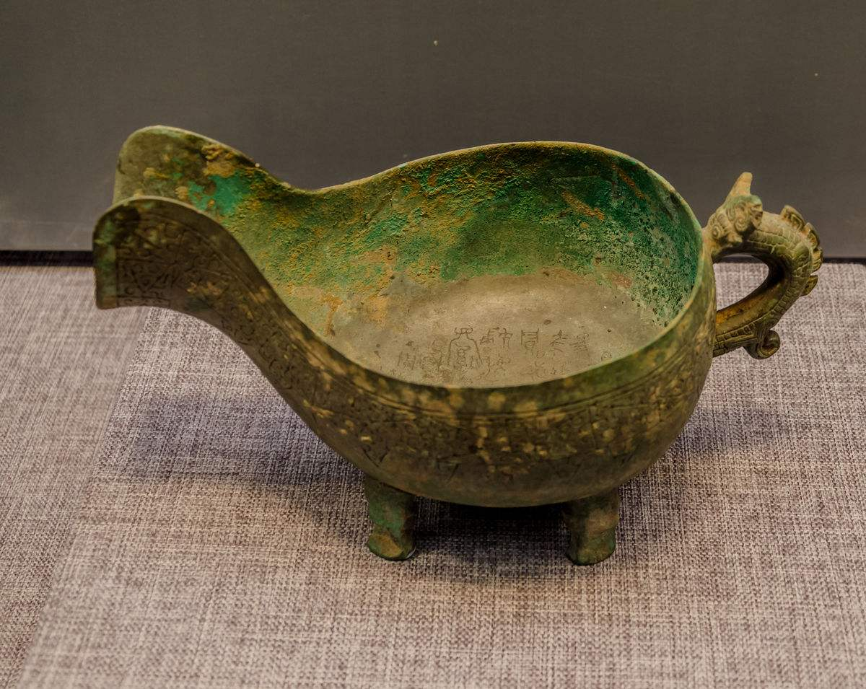
一、铭文释读
匜铭共36字（又重文2），现依原行款隶写如下：

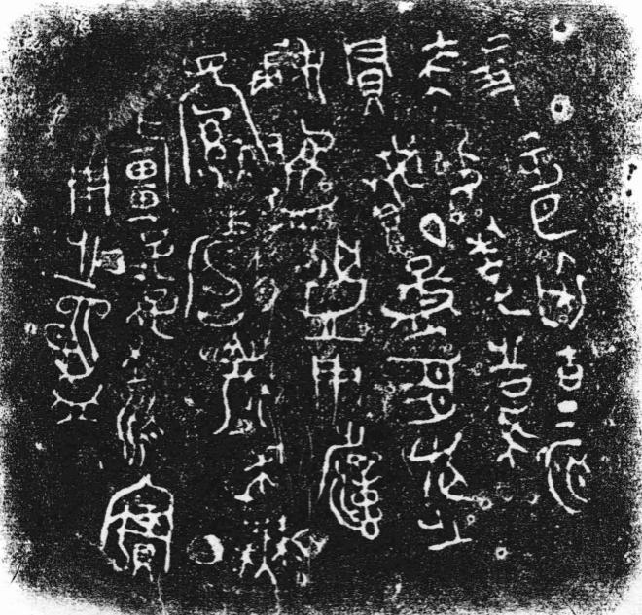
唯正月初吉丁亥，／蔡叔季之孫□／，賸（媵）孟姬有（止）之／嬭（母）沬盤，用祈／眉壽，萬年無／疆，子子孫孫，永寶／用之，匜。
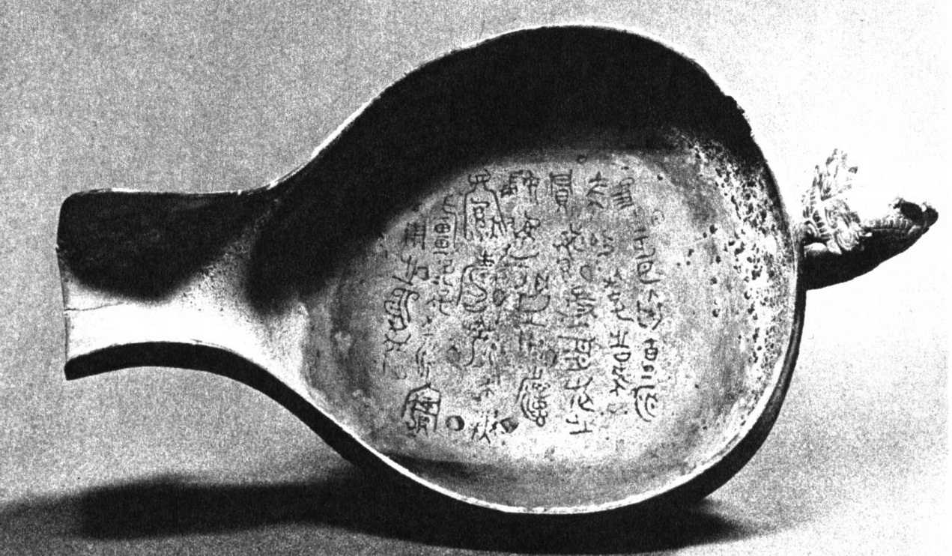
由铭文可知，此器为“蔡叔季之孙□”为“孟姬有（止）”所做媵器。“” 字前似仍有一字，从拓片看残灭不清，依文意可知“□”为“蔡叔季之孙”之名或字。“有（止）”为“孟姬”之名。结合原器物照片与拓片，通过残留的笔画趋势，可辨出残存笔画构成了“”形，再结合照片中依稀存在的“”，推测应为“東”字。
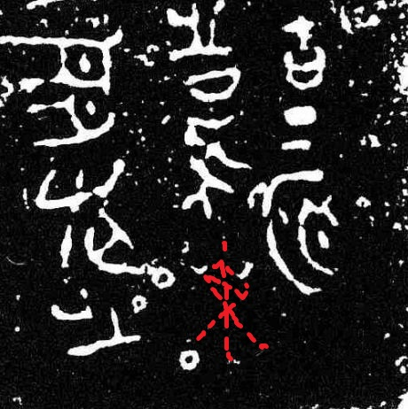
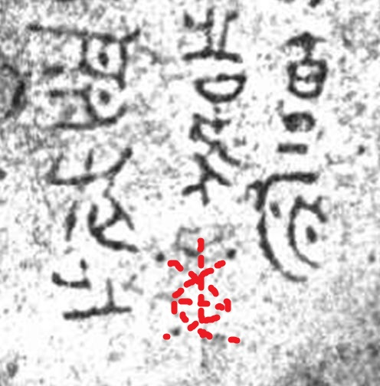
“嬭”字《说文》未收，《广雅》释为“母也。”马承源先生就《蔡大师鼎》认为也应释为“母”。女子不论出嫁与否，均可称“某母”，如：
“蔡／大帀（師）（舆）（媵）（許）弔（叔）姬可母／飤（繁）。”
故“孟姬有（止）”当是该匜的主人。“孟”为器主人在姊妹中的排行，“姬”是器主人母家之姓（蔡国为姬姓诸侯国），“有（止）”为器主人之名或字。可得此匜铭的称名方式为：媵女姊妹間排行＋自家的姓+女儿的名或字。可知此为父母为女儿铸造媵器。那么“蔡叔季之孫東”，则为“孟姬有（止）”之父。
二、“蔡叔季之孫東”身份探析
（一）年代初断
铭文中“蔡叔季之孫東”、“孟姬有（止）”为何人，学界未曾有人研究。笔者将在此探讨一二。
蔡叔季之孫東匜纹饰为周身细密的阴刻三角纹、卷云纹，铭文为细瘦整齐，个别笔画上扬外伸。风格与同出怀来甘子堡春秋墓葬的勾连雷纹鼎、蟠螭纹鼎、蟠虺纹鼎、三角勾连雷纹豆、凤鸟纹壶、蟠螭纹匜等燕器所反映的中原与北方民族元素共存的装饰风格不同，而独具特色。结合寿县蔡侯墓铜器分群的特征：花纹细密，多印制，无粗大风格。铭文瘦细工整，行直横平，已含鸟虫书仰首伸脚的意味来看，定此器为春秋晚期应无误。
依据蔡国世系，将在位时间处于春秋晚期的蔡侯及其相互关系排列如下，以备接下来继续讨论：
蔡文侯 申 前611年—前592年在位 庄侯之子
蔡景侯 固 前591年—前543年在位 文侯之子
蔡灵侯 般 前542年—前531年在位 景侯太子
蔡平侯 庐 前530年—前522年在位 景侯少子，灵侯之弟
（太子友 无封侯 灵侯太子）
蔡悼侯 东国 前521年—前519年在位 灵侯之孙，太子友之子
蔡昭侯 申 前518年—前491年在位 悼侯之弟，太子友之子
蔡成侯 朔 前490年—前472年在位 昭侯之子
（二）新见“蔡侯媵孟姬簠”
新见两件香港私人收藏的“蔡侯媵孟姬簠”又为确定是哪一位蔡侯提供了极为重要的信息。
簠甲为器、盖对铭，各24字。器乙则残存仅半件，亦有铭24字与器甲相同。甲、乙器均装饰交龙纹，甲器盖顶及器外底皆无纹饰，乙器盖顶则饰交龙纹。现依原行款将铭文隶写如下：
（唯）正月初吉／丁亥，蔡侯（媵）／孟姬寶（匡）（簠），／其（眉）壽無（疆），／永寶用之。
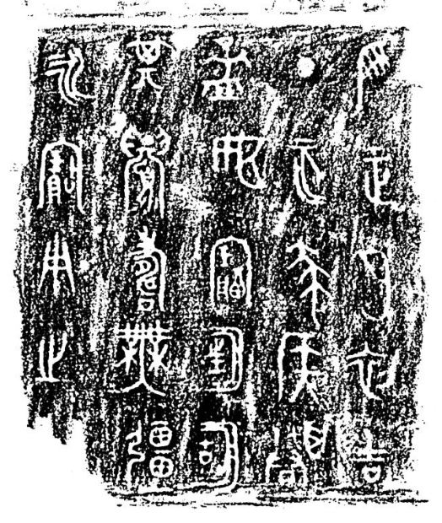
对比“蔡侯媵孟姬簠”与“蔡叔季之孫東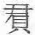匜”铭文，其中均提及某一年正月初吉丁亥日，蔡国为孟姬铸造媵器一事，而根据金文月份、月相与干支关系，虽未有明确的纪年，但在正月初吉为丁亥的周期内，发生两次出嫁孟姬事件的可能性甚微，故可知二器记载的应为同一场婚嫁。那么，两器所记之“孟姬”应为同一人——“孟姬有（止）”。
簠铭的称名方式为：媵女姊妹間排行＋自家的姓。由此所体现的辈分关系可知：“孟姬有（止）”既是“蔡叔季之孫東匜”中“蔡叔季之孫東”的女儿，也是“蔡侯媵孟姬簠”中蔡侯的女儿。那么作为“孟姬有（止）”之父的这任蔡侯则是“蔡侯東”。
（三）蔡侯東身份推断
通过解读蔡灵侯至蔡昭侯年间的史事，笔者推定匜铭中的“蔡侯東”即“蔡悼侯东国”，而“蔡叔季”则是“蔡灵侯般”原因如下：
《左传》载：
“（昭公十一年）楚子在申，召蔡灵侯。灵侯将往，蔡大夫曰：「王贪而无信，唯蔡于感，今币重而言甘，诱我也，不如无往。」蔡侯不可。五月丙申，楚子伏甲而飨蔡侯于申，醉而执之。夏四月丁巳，杀之，刑其士七十人。公子弃疾帅师围蔡。”
可知蔡灵侯十二年（公元前531年），楚灵王以蔡灵侯杀害自己的父亲蔡景侯，将蔡灵侯诱骗到申城，将其灌醉后杀死。随后派楚公子弃疾围困蔡国。同年十一月，灭掉蔡国，公子弃疾任蔡公，管理蔡国。而当楚平王复蔡之后，又杀灵侯太子友，立蔡灵侯之弟庐为蔡平侯。《史记·管蔡世家第五》载：
“楚灭蔡三岁，楚公子弃疾弑其君灵王代立，为平王。平王乃求蔡景侯少子庐，立之，是为平侯。”
《史记·管蔡世家第五》又载：
“平侯九年卒，灵侯般之孙东国攻平侯子而自立，是为悼侯。悼侯父曰隐太子友。隐太子友者，灵侯之太子，平侯立而杀隐太子，故平侯卒而隐太子之子东国攻平侯子而代立，是为悼侯。悼侯三年卒，弟昭侯申立。”
可见蔡悼侯为夺回本属于父亲太子友的侯位。于蔡平侯卒后攻平侯子而代立为悼侯，是此蔡国政权重新趋于稳定。
由此可知，蔡悼侯并未从其父太子友手中继承侯位，在蔡灵侯至蔡悼侯这三代人间，夹杂了灵侯被杀，太子友被其叔平侯杀，悼侯又从平侯手中重新夺取政权的动乱历史。悼侯父并未封侯，故在蔡叔季之孫東匜直称其祖父蔡叔季，是因为在他的长辈中，只有其祖父蔡灵侯是他所认为的正统。那么定为“蔡叔季之孫東”为蔡悼侯则无误。
三、结论
通过对读《蔡叔季之孫東匜铭》与《蔡侯媵孟姬簠铭》我们初步可以厘清春秋晚期蔡国的这段历史。
1、“孟姬有（止）”为“蔡叔季之孫東”即蔡悼侯之女，蔡悼侯东国名或字为“東”；
2、“蔡叔季”是蔡灵侯般；
3、之所以《蔡叔季之孫東匜铭》需要强调自己为“蔡叔季之孫”是因为蔡悼侯父太子友并未封侯，故直称其祖父蔡叔季，是因为在他的长辈中，只有其祖父蔡灵侯是他所认为的正统。
蔡叔季之孫東匜铭文虽不长，但反映了春秋时期燕国与蔡国互通婚嫁的史实；蔡灵侯至蔡悼侯的政权变动，体现了春秋晚期中原与北地燕国的文化交流，具有较为重要的学术价值。

见著录于中国社会科学院考古研究所编：《殷周金文集成》（修订增补本），中华书局，2007年，编号：10284，第5540页。馆藏称“孟姬匜”，目前因残损未认读出“東”字。
河北省博物馆，文物管理处编：《河北省出土文物选集》，文物出版社，1980年，第30-31、75页，图版94。
徐复主编：《广雅诂林》，江苏古籍出版社，1992年，第501页。
马承源主编：《商周青铜器铭文选》，文物出版社，1988年，第382页。
参见吴镇烽：《也谈周代女性称名的方式》，复旦大学出土文献与古文字研究中心网站论文，http://www.gwz.fudan.edu.cn/SrcShow.asp?Src_ID=2822，2016年6月7日。吴文将周代女性称名方式列为70种，此器可为吴文“父母爲女兒鑄造媵器中對女兒的稱名”的第10种（吴文此部分缺第5，故实为第9种）。
参见贺勇，刘建中：《河北怀来甘子堡发现的春秋墓群》，《文物春秋》1993年第2期，第23-40+75-99页。闫玉光，贾芸：《怀来甘子堡春秋墓葬出土的青铜器》，《文物春秋》2011年第2期，第48-49+82+81页。中介绍的出土器物。
郭宝钧：《商周青铜器群综合研究》，文物出版社，1981年，第91页。
《殷周金文集成》也定为春秋晚期，见中国社会科学院考古研究所编：《殷周金文集成》（修订增补本），中华书局，2007年，第6179页。
张光裕：《香江新见蔡公子及蔡侯器述略》，《雪斋学术论文二集》，艺文印书馆，2004年，第137-148页。
参考张培瑜：《中国先秦史历表》，齐鲁书社，1987年。饶尚宽：《春秋战国秦汉朔闰表》，商务印书馆，2006年。
吴镇烽：《也谈周代女性称名的方式》，复旦大学出土文献与古文字研究中心网站论文，http://www.gwz.fudan.edu.cn/SrcShow.asp?Src_ID=2822，2016年6月7日。
杨伯峻：《春秋左传注》（修订本），中华书局，2016年，第1466-1467页。
[汉]司马迁，《史记·管蔡世家第五》，中华书局，1959年。第1568页。
[汉]司马迁，《史记·管蔡世家第五》，中华书局，1959年。第1568页。

